INFORMACJE DODATKOWE

Lokalizacja przedmiotu dzierżawy
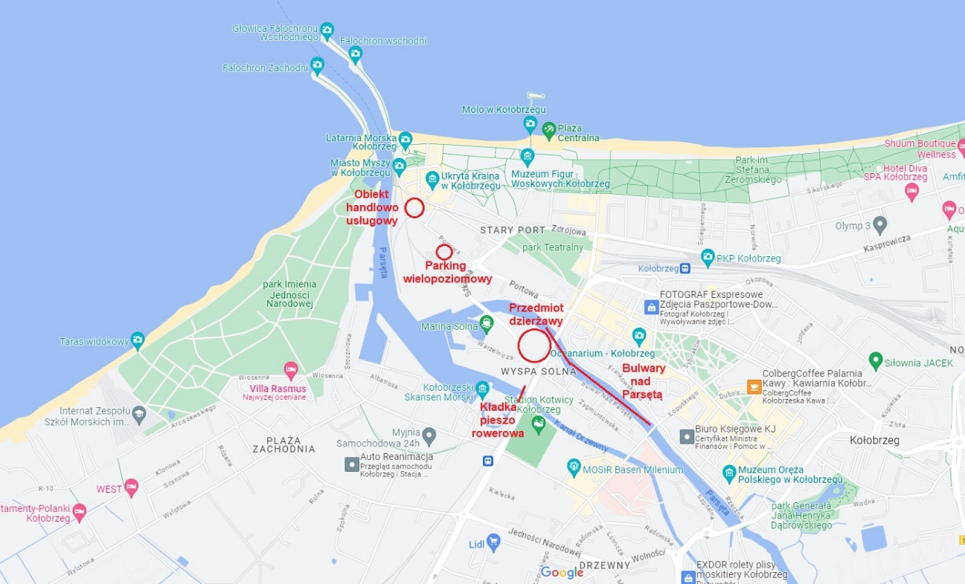
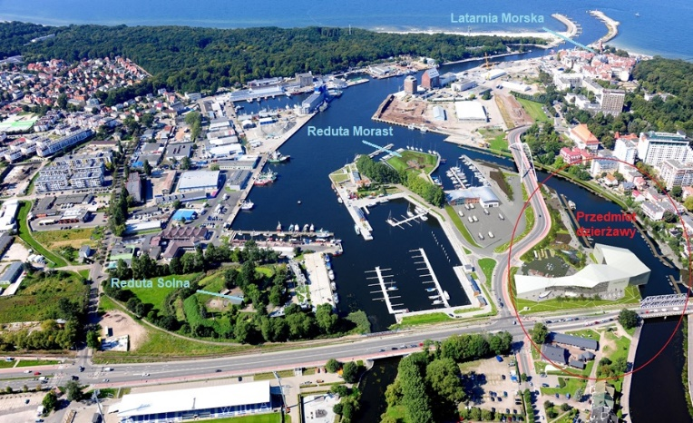
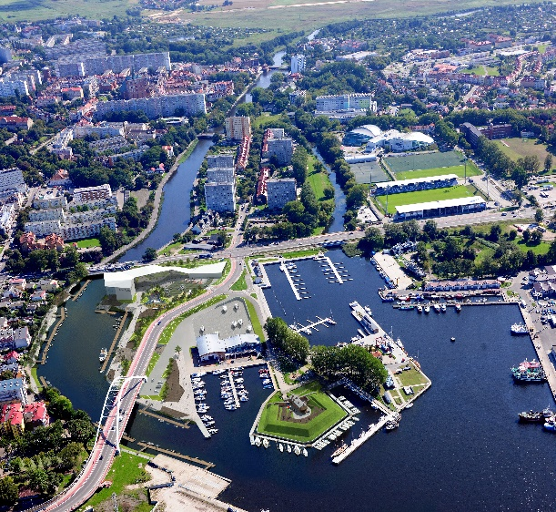
Przedmiot dzierżawy zlokalizowany jest w Kołobrzegu przy ul. Warzelniczej, w Porcie Kołobrzeg. Teren położony jest pomiędzy centrum Miasta Kołobrzeg a promenadą nadmorską, w jednym z najatrakcyjniejszych rejonów miasta. W sąsiedztwie terenu znajduje się nowoczesna Marina Solna, jedna z największych atrakcji turystycznych miasta, a także przebiega Szlak Trzech Fortów, który obejmuje Redutę Solną, Redutę Morast oraz Latarnię Morską. Ponadto w niewielkiej odległości powstaje parking wielopoziomowy, a także planowany jest duży obiekt o charakterze handlowo-usługowym. Wszystkie te obiekty powstają na terenie Portu Kołobrzeg, przy współudziale Zarządu Portu Morskiego Kołobrzeg Sp. z o.o. Teren ten planuje się dodatkowo skomunikować z centrum miasta poprzez bulwary nad Parsętą, a także z portem rybackim kładką pieszo-rowerową.

Planowane obiekty w sąsiedztwie przedmiotu dzierżawy
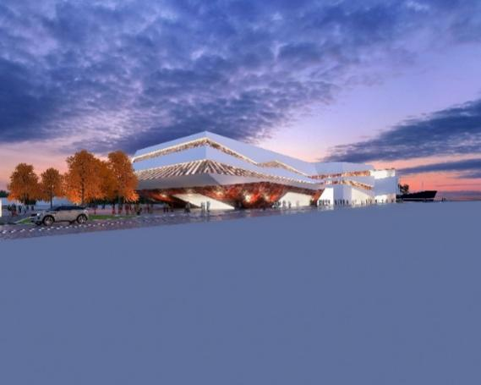
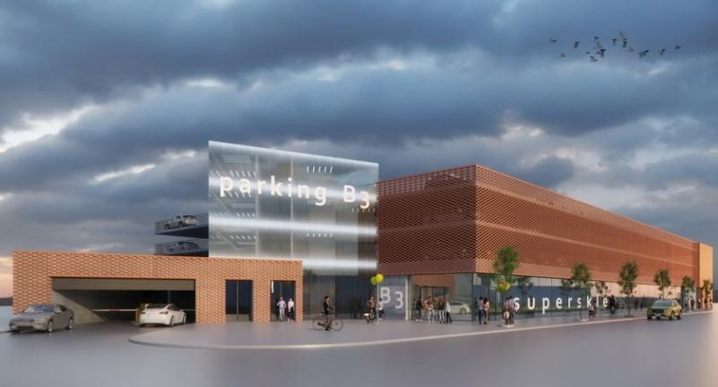
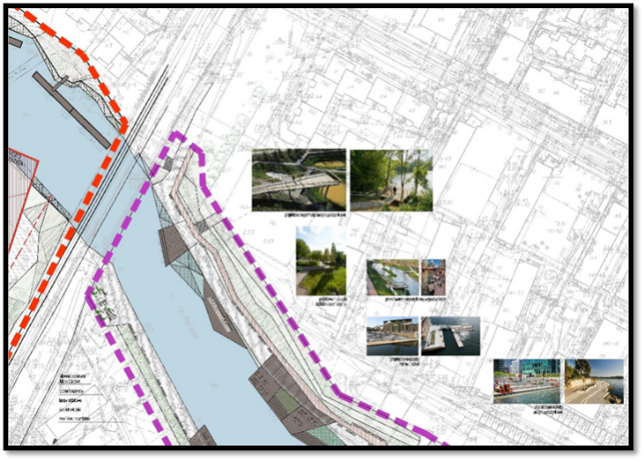
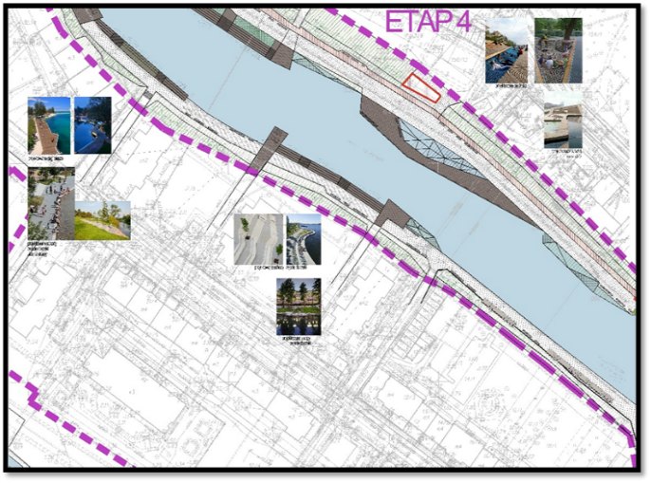
Nieruchomość stanowiąca przedmiot dzierżawy stanowi część działki gruntu nr 191 obręb 4 miasta Kołobrzeg (identyfikator 320801_1.0004.191) o powierzchni całkowitej 1,5979 ha. Działka jest niezabudowana, znajduje się w granicach Portu Kołobrzeg, a także objęta jest ochroną archeologiczną (stanowisko archeologiczne). Działka graniczy od północy z rzeką Parsętą (ok. 250 mb linii brzegowej), od wschodu z torami kolejowymi i od południa z ulicą Warzelniczą i mostem Portowym (główna arteria miasta prowadząca do strefy nadmorskiej). Teren posiada dostęp do mediów (woda i kanalizacja, gaz, prąd).
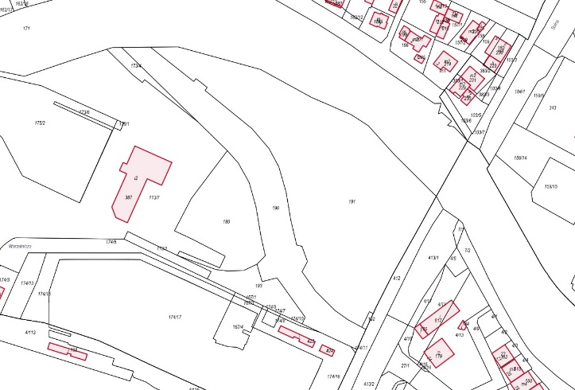

Zarys planowanej inwestycji
Wskazany w PFU obiekt obejmuje miejsca postojowe wzdłuż rzeki Parsęty, stanicę kajakową i szereg atrakcji na „świeżym powietrzu”, jak boiska, tematyczne place zabaw w formie parku linowego z elementami nauki takielunku, tereny piknikowe czy siłownia plenerowa. Głównym obiektem ma być wielofunkcyjny kompleks rozrywkowo-edukacyjny z elementami ekspozycji muzealnej. Obiekt pod roboczą nazwą NAUTILIUM tematycznie związany będzie z żeglarstwem, sportami wodnymi a także zasadami i historią nawigacji, żeglugi czy też ze zjawiskami przyrodniczymi związanymi z morzem. Ekspozycja wypełniona będzie stworzonymi dla placówki obiektami interaktywnymi i multimedialnymi zawierającymi oryginalne elementy wyposażenia nautycznego. Będzie to połączenie centrum nauki, muzeum morskiego z funkcją rekreacyjno-sportową umożliwiającą uprawianie sportów wodnych "pod dachem", np. surfingu, kajakarstwa czy żeglarstwa regatowego. Liczne multimedialne symulatory umożliwiać będą organizacje kursów i szkoleń, łącząc teoretyczną i praktyczną naukę licznych aktywności związanych ze sportami wodnymi, niezależnie od panującej aury. W przypadku zaproponowania innej atrakcji Dzierżawca zobowiązany będzie do jej przedstawienia w formie programu funkcjonalno-użytkowego i uzasadnienia interesu w jej powstaniu dla ZPM Kołobrzeg oraz Miasta Kołobrzeg.

